Instituto Universitário da Maia -ISMAI

Departamento de Ciências da Educação Física e Desporto

Relatório de Estágio

Sport Clube de Rio Tinto

Artur Jorge Pereira Dias

Mestrado em Ciências da Educação Física e Desporto –
Especialização em Treino Desportivo

Orientador Institucional
Professor Nuno Frederico da Costa Ferreira Teixeira

Junho 2021

Artur Jorge Pereira Dias
Nº 31226

Relatório de Estágio Curricular com vista à obtenção do grau de Mestre em Ciências da Educação Física e Desporto – Especialização em Treino Desportivo, nos termos do Decreto-Lei no 74/2006, de 24 de março, republicado pelo Decreto-Lei no 63/2016, de 13 de setembro.

Orientador Institucional: Professor Nuno Frederico da Costa Teixeira Orientador Cooperante: Vítor Oliveira

Junho de 2021

DEDICATÓRIA

Dedico o presente documento aos meus pais, à minha irmã e às minhas avós pelo amor incondicional.
Obrigado por acreditarem em mim.
Tudo o que e o que conquistei devo-as as vocês.

Agradecimentos

A finalização de mais uma jornada na minha caminhada é o culminar de um longo processo. Assim, apraz-me dizer que o mesmo é de uma complexidade e particularidade tal que só é possível com a ajuda de várias pessoas onde as suas intervenções tornam o caminho mais fácil. Desta forma, a gratidão é um dos princípios presentes no meio da sociedade e não querendo descorar-me, quero apresentar o meu sincero agradecimento às seguintes instituições e pessoas pela sua hombridade em ajudar-me neste processo.
Desse modo, quero agradecer ao Instituto Universitário da Maia (ISMAI) pela sua qualidade de ensino demonstrada ao longo da Licenciatura e Mestrado e no qual me orgulho de ter sido um dos muitos alunos que por aqui passaram.
Quero agradecer também à instituição que me acolheu neste estágio, o Sport Clube de Rio Tinto, uma instituição de uma dimensão enorme e que me permitiu crescer enquanto profissional.
À Telma, pelo apoio e motivação durante este percurso. Por não duvidar de mim e compreender todos os momentos de ausência e por permitir que partilhe com ela cada passo desta caminhada.
Por outro lado, porque as instituições são feitas de pessoas o meu agradecimento:
Ao Professor Nuno Teixeira, pela paciência e conselhos que me deu ao supervisionar este estágio.
Ao Professor Rui Marcelino, por ter contribuído para o crescimento deste trabalho académico.
Aos restantes professores, que tive a oportunidade de encontrar durante estes anos académicos e que tornaram o percurso académico mais rico.
À direção do Sport Clube de Rio Tinto, em especial ao Joel Alves, pela disponibilidade em ter concretizado lá o meu estágio e por nunca nos ter faltado nada.
Ao treinador principal, Vítor Oliveira e restante equipa técnica pela oportunidade e pela constante partilha de conhecimento que me proporcionaram ao longo deste ano.
A todos os jogadores, por todos os momentos que vivemos e por tornarem esta viagem convosco única.
Um agradecimento a 3 pessoas que me ajudaram no desenrolar da elaboração deste relatório de estágio, Daniel Ramos, Fábio Moura e Vítor Oliveira obrigado pela oportunidade e partilha de conhecimento que me proporcionaram.
Aos meus colegas, por todos os momentos de partilha e por terem tornado estes cinco anos inesquecíveis.
A todos vocês o meu obrigado!

Índice
1 Introdução 10
1.1 Seleção do Relatório de Estágio 10
1.2 Seleção Local de Estágio 11
1.3 Planeamento do Estágio e do Relatório 11
1.4 Objetivos Gerais 12
2 Enquadramento da prática profissional 13
2.1 História e Palmarés do Sport Clube Rio Tinto 14
2.2 Caracterização das Infraestruturas 15
2.3 Caracterização do Plantel Sénior 16
2.4 Caracterização da Equipa Técnica 16
2.5 Caracterização do Contexto Competitivo 17
2.6 Calendarização do Contexto Competitivo 18
3 Intervenção Profissional 21
4 Modelo de jogo do SC de Rio Tinto 23
4.1 Estrutura de Jogo 24
4.2 Organização Ofensiva 25
4.3 Transição Defensiva 25
4.4 Organização Defensiva 26
4.5 Transição Ofensiva 27
4.6 Esquemas Táticos Ofensivos 27
4.7 Esquemas Táticos Defensivos 28
5 Modelo de treino 28
5.1 Microciclo Padrão 29
5.2 Período Preparatório 30
5.3 Período competitivo 35
6 Apresentação e reflexão sobre dois microciclos 37
6.1 Microciclo Nº 8 37
6.1.1 Unidade de treino Nº 38 38
6.1.2 Unidade de treino nº 39 39
6.1.3 Unidade de treino Nº 40 40
6.1.4 Unidade de treino Nº 41 42
6.2 Microciclo Nº 18 43
6.2.1 Unidade de treino Nº 77 44
6.2.2 Unidade de treino Nº 78 45
6.2.3 Unidade de treino Nº 79 46
6.2.4 Unidade de treino nº 80 48
7 Desenvolvimento profissional 50
8 Bibliografia 52

Índice de figuras

Figura 1 - Estádio Cidade Rio Tinto 15
Figura 2 - Estrutura Tática 1-4-3-3. 25
Figura 3 - Estrutura Tática 1-4-4-2 25
Figura 4 - 1º Macrociclo SC Rio Tinto 36
Figura 5 - 2º Macrociclo SC Rio Tinto 37
Figura 6 - Treino Nº38 39
Figura 7 - Treino Nº 39 40
Figura 8 - Treino Nº 40 42
Figura 9 - Treino Nº 41 43
Figura 10 - Treino Nº 77 45
Figura 11 - Treino Nº 78 46
Figura 12 - Treino Nº 79 47
Figura 13 - Treino Nº 80 49

Índice de Tabelas

Tabela 1 - Plano de Atividades 12
Tabela 2 - Plantel Sénior Rio Tinto 16
Tabela 3 - Equipa Técnica SC Rio Tinto 17
Tabela 4 - Calendário 2020/2021 19
Tabela 5 - 2º Calendário 2020/2021 20
Tabela 6 - Microciclo Padrão SC Rio Tinto 30
Tabela 7 - Semana 1/ 1º Fase Período Preparatório 31
Tabela 8 - Semana 2/ 1º Fase Período Preparatório 32
Tabela 9 - Semana 3/ 1º Fase Período Preparatório 32
Tabela 10 - Semana 4/ 1º Fase Período Preparatório 33
Tabela 11 - Semana 5/ 1º Fase Período Preparatório 33
Tabela 12 - Semana 6/ 1º Fase Período Preparatório 34
Tabela 13 - Semana 1/ 2º Fase Período Preparatório 34
Tabela 14 - Semana 2/ 2º Fase Período Preparatório 35
Tabela 15 - Semana 3/ 2º Fase Período Preparatório 35

Lista de abreviaturas

- AFP – Associação de Futebol do Porto
- SC – Sport Clube
- GR – Guarda Redes
- DD – Defesa Direito
- DC – Defesa Central
- DE – Defesa Esquerdo
- MDF – Médio Defensivo
- MC – Médio Centro
- MO – Médio Ofensivo
- EE – Extremo Esquerdo
- ED – Extremo Direito
- PL – Ponta de Lança
- (C) – Casa
- (F) – Fora
- ANU – Anulado
- ND – Não Definido

Introdução

Um estágio curricular e a posterior elaboração de um relatório de estágio é uma excelente oportunidade para que possamos colocar em prática tudo aquilo que fomos adquirindo ao longo do nosso percurso académico. Trata-se, por isso, de uma transição de uma fase teórica para uma fase prática.
Deste modo, caracteriza-se como um período de experiências e aprendizagens que servirá, essencialmente, para “testar” e onde surgirão, naturalmente, muitas dúvidas e incertezas contrastando com a construção de uma identidade enquanto profissional desta área.
Neste documento, procurarei transcrever toda a prática e a reflexão de toda a atividade que foi desenvolvida durante esta época desportiva e que culminará com a realização deste relatório de estágio.

Seleção do Relatório de Estágio

Neste primeiro ponto é importante incidir na importância do porquê de ter optado pela realização do Relatório de Estágio em detrimento da Dissertação. Esta decisão foi, para mim, rápida por ter já de forma vincada a ideia de o realizar.
Esta decisão deve-se sobretudo à vontade em progredir na minha formação enquanto treinador, isto porque na realização de um estágio nós trabalhamos no campo e acompanhamos todo o processo de uma época de uma equipa, algo que a Dissertação não nos permite viver. Outra situação é o facto da elaboração do Relatório de Estágio me permitir obter o Grau II / UEFA B.

Seleção Local de Estágio

A seleção do local para a realização do estágio passou por um processo de escolha difícil pelo facto de eu querer conciliar o estágio com o facto de ser jogador de futebol. Assim a escolha recaiu pelo Sport Clube de Rio Tinto porque foi o clube que me permitiu, juntamente com as minhas funções de jogador, pertencer também à equipa técnica e assim realizar o meu estágio no plantel principal do clube.
Por esse motivo, o local para a realização do estágio (Equipa Sénior do SC de Rio Tinto) foi uma consequência da minha junção ao clube pela porta de jogador. Chegamos facilmente a acordo para representar o clube não só como jogador, mas também como estagiário.
Desse modo, as razões que se prenderam com a minha opção em ingressar neste projeto foi o facto de poder conciliar o jogar com o treinar e sobretudo o conhecimento prévio que já tinha do trabalho que o novo treinador já tinha desenvolvido noutros clubes.
No entanto, neste processo também existiu uma desvantagem, que considero ser o facto de ter ambos os papeis o que dificultou a nível de trabalho e de gestão de plantel. Desta forma, o que foi possível fazer foi elaborar os planos de treino todos no fim de cada treino juntamente com o acesso ao vídeo do treino.
Por fim, considerei que a realização do estágio no SC de Rio Tinto, contemplava mais aspetos positivos do que negativos, pelo que fiquei feliz por poder a ajudar o clube e, ao mesmo tempo, permitir-me realizar o meu relatório de estágio.

Planeamento do Estágio e do Relatório
De modo a cumprir todas as tarefas a que me propus na realização deste estágio, fez com que idealizasse um planeamento das minhas tarefas que fui realizando ao longo de todo o ano letivo/estágio.

Tabela 1 - Plano de Atividades
Meses e Ano | SC Rio Tinto | ISMAI
Agosto 2020 | Período Preparatório
Setembro 2020 | Período Competitivo – Divisão de Elite da AF Porto – Série 1 | Pesquisa Bibliográfica
Outubro 2020 | Período Competitivo – Divisão de Elite da AF Porto – Série 1 | Realização do plano individual de trabalho
Novembro 2020 | Período Competitivo – Divisão de Elite da AF Porto – Série 1 | Realização do plano individual de trabalho
Dezembro 2020 | Período Competitivo – Divisão de Elite da AF Porto – Série 1 | Desenvolvimento do Relatório de Estágio
Janeiro 2021 | Período Competitivo – Divisão de Elite da AF Porto – Série 1 | Desenvolvimento do Relatório de Estágio
Fevereiro 2021 | Pausa do Campeonato Distrital, devido à Pandemia | Desenvolvimento do Relatório de Estágio
Março 2021 | Pausa do Campeonato Distrital, devido à Pandemia | Desenvolvimento do Relatório de Estágio
Abril 2021 | Pausa do Campeonato Distrital, devido à Pandemia | Desenvolvimento do Relatório de Estágio
Maio 2021 | Retoma do Campeonato Distrital | Desenvolvimento do Relatório de Estágio
Junho 2021 | Retoma do Campeonato Distrital | Desenvolvimento do Relatório de Estágio

Objetivos Gerais

Neste ponto, é relevante projetar todos os meus objetivos pessoais e académicos, objetivos esses que se enquadram na minha função de treinador-adjunto estagiário.
Desta forma, estes objetivos servem como base à definição deste estágio, ou seja, aprofundar os meus conhecimentos e dinâmicas inerentes ao futebol, projetando mais especificamente o treino e o jogo. Deste modo, é natural a vontade em querer ver no meu percurso um aumento gradual nas minhas ferramentas enquanto treinador de futebol.
Em suma, é necessário que estes objetivos sejam direcionados e concisos, de forma a serem a base do meu percurso e que a curto prazo os consiga atingir.
Assim, os objetivos definidos foram:
- Obter o Grau II de Treinador de Futebol (UEFA B) no final do mestrado;
- Elevar as competências técnico-táticas no processo de treino;
- Aprofundar conhecimentos na área do Planeamento e Calendarização do treino;
- Desenvolver dinâmicas dentro de uma equipa;
Em suma, neste presente documento, pretendo agregar todo o trabalho realizado durante esta época, passando por todos os detalhes, tais como: modelo de treino, modelo de jogo, apresentação de microciclos, entre outros. Além disso pretendo transcrever todos as tarefas que me foram incutidas e as competências em que tive de melhorar para estar à altura do nível exigido.

Enquadramento da prática profissional

Neste capítulo o enquadramento da prática profissional realizada no estágio curricular. Pretendo incidir numa breve introdução da história do clube, onde serão descritas as infraestruturas do clube. Posto isto, abordarei a caracterização do plantel, equipa técnica e o contexto competitivo no qual fiquei envolvido.
O estágio curricular foi realizado no Sport Clube “Rio Tinto” na equipa sénior do clube, durante a época desportiva 2020/2021 (Agosto – Junho). Devido ao facto de ter sido contratado para a função de jogador deste plantel. Desta maneira propus à direção e à equipa técnica a possibilidade de realizar o estágio curricular como treinador adjunto, ao qual a resposta foi positiva.
Após a aceitação do meu pedido ao clube, existem dificuldades às quais vou ter de me debruçar. A primeira será a ligação que tenho com o treinador que pode ser considerado suspeito pela restante equipa. De seguida será também uma dificuldade saber distinguir funções e opiniões, pois no fundo o meu trabalho é como jogador. Em suma estas serão as principais dificuldades que espero encontrar e às quais terei de trabalhar com elas.

História e Palmarés do Sport Clube Rio Tinto

O SC “Rio Tinto” foi fundado oficialmente a 1 de julho de 1923. Trata-se de um clube histórico do concelho Gondomar e que atualmente compete na Divisão de Elite da Associação de Futebol do Porto.
O clube competiu desde a época de 1932/1933 até à época de 1988/1989 onde conseguiu atingir os campeonatos nacionais da III divisão Série B.
O primeiro título do SC “Rio tinto” foi na época de 1931/1932 no campeonato da promoção da Associação de Futebol do Porto. Desde essa época o SC “Rio Tinto” foi participando nos campeonatos distritais da Associação de Futebol do Porto, até que em 1974/1975 atinge o título de campeão da III Divisão regional e consequente subida à II divisão regional.
Na época seguinte (1975/1976) o SC “Rio Tinto” consegue novamente o feito da subida de divisão para a I Divisão regional.
Na época de 1988/1989 o SC “Rio tinto” atinge os campeonatos nacionais, conseguindo ser campeão da I Divisão da AF Porto e consequentemente a subida à III divisão nacional.
O SC “Rio Tinto” jogou na III divisão nacional até 1996/1997, onde foi consumada a descida de divisão. Esta descida foi solo de pouca dura pois o SC “Rio Tinto” conseguiu a subida de divisão logo na época seguinte, novamente para a III divisão nacional, onde permaneceu até à época 2005/2006.
Até aos dias de hoje o SC “Rio Tinto” tem participado nas competições da Associação de Futebol do Porto.
A última nota no palmarés do SC “Rio Tinto” foi na época de 2017/2018 onde conseguiu a conquista da taça da AF Porto.

Caracterização das Infraestruturas

Com o objetivo de proporcionar uma prática desportiva de elevada qualidade aos nossos atletas seniores, como também dos escalões de formação. O estádio da cidade de Rio Tinto conta com o Campo de Jogos nº2 e com o estádio do SC “Rio tinto”. O SC “Rio Tinto conta ainda com o estádio da “Ferreirinha” para a formação.
Figura 1 - Estádio Cidade Rio Tinto
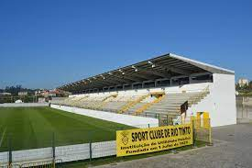

Relativamente ao Campo de Jogos Nº2, este campo encontra.se em obras devido à colocação de relva sintética e de balneários para proporcionar melhores condições aos atletas da formação do clube. Já o Estádio “Cidade de Rio Tinto” é um campo dotado de relva natural e com uma bancada coberta com capacidade para cerca de 2500 pessoas. As infraestruturas inerentes ao estádio contam com 2 balneários, um gabinete técnico, um gabinete de fisioterapia e uma sala de ginásio.
Durante o estágio curricular, o Estádio “Cidade de Rio Tinto” foi a nossa “casa”, sendo que, sempre que necessário treinávamos no Campo de Jogos Nº2, por uma questão de manutenção do relvado. Assim como, o gabinete técnico, local onde discutíamos, planeávamos e preparávamos cada treino e cada jogo da nossa época.

Caracterização do Plantel Sénior

O nosso plantel é, de momento, constituído por 26 jogadores, sendo que a constituição do plantel foi um trabalho mútuo entre equipa técnica e direção, pretendíamos construir um plantel jovem e com atletas da formação, para além disso, pretendíamos atletas com experiência em divisões superiores e ambiciosos. A equipa tinha uma média de idades de 23,58 anos e todos de nacionalidade portuguesa, além disso, 17 atletas eram Sub-23 (65%) e 7 atletas passaram pelos escalões de formação do clube (26,9%) onde esta última percentagem representa um clube que aposta na sua formação, não só por uma mudança de paradigma da direção, como também da fase que vivemos com as dificuldades financeiras apresentadas após a situação do Covid-19.
Tabela 2 - Plantel Sénior Rio Tinto
Nome | Posição | Ano | Pé | Nome | Posição | Ano | Pé
IC | GR | 1985 | Direito | JS | MO | 1999 | Direito
JM | GR | 1989 | Direito | MA | MO | 2000 | Direito
TM | GR | 2000 | Direito | DM | MC | 2001 | Direito
GS | DD | 2000 | Direito | MA | MC | 2000 | Direito
RF | DD | 2001 | Direito | AD | MC | 1997 | Esquerdo
NM | DC | 2000 | Direito | MB | ED | 2001 | Esquerdo
RC | DC | 1994 | Direito | TM | ED | 1999 | Esquerdo
HD | DC | 1999 | Esquerdo | RC | EE | 1998 | Esquerdo
RM | DC | 1986 | Direito | TM | EE | 1988 | Direito
HÁ | DE | 1990 | Esquerdo | MS | PL | 1999 | Direito
DL | DE | 1998 | Direito | LS | PL | 1999 | Direito
PF | MDF | 1989 | Direito | MS | PL | 1998 | Direito
RO | MDF | 2001 | Direito | MC | PL | 1995 | Direito

Caracterização da Equipa Técnica

A equipa técnica do SC “Rio Tinto” é constituída por 11 elementos: 1 treinador principal onde a sua maior função passa por decidir, 4 treinadores adjuntos onde as suas maiores funções passam pela operacionalização do treino, 1 treinador de guarda-redes partilhando das mesmas funções os treinadores adjuntos, 1 fisioterapeuta onde a sua função passa por manter os atletas nas melhores condições possíveis, 2 team-manager onde as suas funções passam por operacionalizar tudo em torno da equipa fora das 4 linhas, 1 psicóloga onde a sua intervenção em aumentar a dinâmica de grupo e 1 nutricionista onde a sua função passa pela boa dieta por parte dos atletas. Apesar de cada elemento ter a sua função dentro da estrutura, existe abertura de todos os elementos de comunicação, no sentido, de tornar todo este processo de planeamento, operacionalização e reflexão muito mais rico para todos.
Tabela 3 - Equipa Técnica SC Rio Tinto
Nome | Função
Vítor Oliveira | Treinador Principal
André Mouta | Treinador Adjunto
Artur Dias | Treinador Adjunto Estagiário
Daniel | Treinador Adjunto
Tiago Dias | Preparador Físico
Ivo Coimbra | Treinador de GR
Joel Alves | Team-Manager
Vasco Nogueira | Team-Manager
Cláudia | Fisioterapeuta
Alena Hanchar | Nutricionista
Helena Oliveira | Psicóloga

Caracterização do Contexto Competitivo

Durante a época 2020/2021 a equipa sénior do SC “Rio Tinto” competiu na Divisão de Elite da AF Porto. A competição está dividida em 2 séries de 18 equipas, sendo que descem a divisão imediatamente abaixo os últimos quatro classificados de cada série e integram o play-off de subida os dois primeiros classificados de cada série, onde irão disputar a subida ao Campeonato de Portugal. O nosso objetivo passa por alcançar a metade superior da tabela classificativa e apresentar um futebol atrativo, sendo que estes objetivos poderão apresentar resultados diferentes, onde o principal e aquele que definirá a época será a sua classificação final. Se a isto pudermos juntar a qualidade de jogo será então uma época muito positiva.

Calendarização do Contexto Competitivo

Relativamente à calendarização competitiva, a nossa equipa participou em duas provas distintas, no campeonato da Divisão de Elite da AFP e na taça AFP. O nosso período competitivo teve dois momentos onde este decorreu desde setembro até Janeiro e de Maio a junho, isto porque no decorrer deste campeonato teve uma particularidade enorme devido ao período de confinamento que o país atravessou aquando do agravamento do estado da pandemia no início do ano 2021. Desta forma e na impossibilidade temporal de dar continuidade ao campeonato que já decorria, a AFP decidiu realizar uma fase final com algumas particularidades, onde as equipas não tinham obrigação de participar e quem não fizesse não descia de divisão á semelhança de quem participou. Assim a fase final realizada foi jogada num formato de fase de grupos de 4 equipas com as que decidiram continuar a jogar e onde cada uma delas continuou com os pontos que tinha na paragem do campeonato, dessas 4 equipas apenas 2 se apuraram para a fase a eliminar começando nos 1/8 de final e terminando apenas na final, onde o vencedor sobe de divisão. Quanto à taça AFP, aquando da paragem já haviam sido realizados jogos, assim teve também as suas particularidades, apenas foi jogada 1/2 finais e final, onde as equipas que jogaram essa fase foram sorteadas. O SC Rio Tinto não teve a sorte de ser sorteado, não realizando assim qualquer jogo na taça.
No primeiro período competitivo a equipa teve um início difícil a nível de resultados, onde a ideia de jogo estava a ser bem assimilada pelos atletas e os resultados não demostravam o que a equipa produzia.

Tabela 4 - Calendário 2020/2021
1ºVOLTA |  |  |  | 2ºVOLTA
Jorn. | Data | Adversário | Resultado | Jorn. | Data | Adversário | Resultado
1 | 20/09/2020 | Varzim B (C) | 0-2 | 18 | ND | Varzim B (F) | ANU
2 | 27/09/2020 | Avintes (F) | 1-0 | 19 | ND | Avintes (C) | ANU
3 | 4/10/2020 | S. Canidelo (C) | 1-1 | 20 | ND | S. Canidelo (F) | ANU
4 | 11/10/2020 | Nogueirense (F) | 0-3 | 21 | ND | Nogueirense (C) | ANU
5 | 18/10/2020 | Pedroso (C) | 1-1 | 22 | ND | Pedroso (F) | ANU
6 | 25/10/2020 | Ermesinde (F) | 2-2 | 23 | ND | Ermesinde (C) | ANU
7 | 27/12/2020 | Perosinho (C) | 0-0 | 24 | ND | Perosinho (F) | ANU
8 | 7/11/2020 | Foz (F) | 5-0 | 25 | ND | Foz (C) | ANU
9 | 15/11/2020 | Infesta (C) | 2-1 | 26 | ND | Infesta (F) | ANU
10 | 06/01/2020 | Oliv.Douro (F) | 2-0 | 27 | ND | Oliv.Douro (C) | ANU
11 | 4/12/2020 | Gondomar B (C) | 5-2 | 28 | ND | Gondomar B (F) | ANU
12 | 13/12/2020 | Maia Lidador (F) | 5-1 | 29 | ND | Maia Lidador (C) | ANU
13 | 20/12/2020 | Vila (C) | 3-0 | 30 | ND | Vila (F) | ANU
14 | 10/01/2020 | Padroense (F) | 0-3 | 31 | ND | Padroense (C) | ANU
15 | ND | Pedrouços (F) | ANU | 32 | ND | Pedrouços (C) | ANU
16 | ND | Candal (C) | ANU | 33 | ND | Candal (F) | ANU
17 | ND | Grijó (F) | ANU | 34 | ND | Grijó (C) | ANU

Podemos assim concluir que durante este 1º período competitivo, o facto dos resultados nas primeiras jornadas terem sido negativos em nada abalou a nossa forma de jogar e a confiança no processo, o que fez com os jogadores assimilassem melhor as ideias da equipa técnica e fossem corrigindo os erros que nos estavam a tirar os pontos nos primeiros jogos. Após essa primeira fase de jogos negativa, a equipa começava a ter resultados mais satisfatórios à medida que o campeonato avançava, agregando a isso uma mais coesa ideia de jogo onde se notava evidentes melhorias nos comportamentos da equipa aquando da interrupção do campeonato. Desta forma, isto muito se deve ao facto de a equipa ter sido toda nova, o que faz com que haja um período de adaptação mais prolongado entre os jogadores e entre equipa técnica e jogadores, de forma a conseguir evidenciar logo a sua ideia de jogo.
Após a retoma dos campeonatos e devido à necessidade de reformulação da competição, a nossa equipa jogou a fase de grupos não conseguindo qualificar-se para a segunda fase a eliminar.
Tabela 5 - 2º Calendário 2020/2021
1ºVOLTA |  |  |  | 2ºVOLTA
Jorn. | Data | Adversário | Resultado | Jorn. | Data | Adversário | Resultado
1 | 09/05/2021 | Pedroso (F) | 1-1 | 4 | 23/05/2021 | Pedroso (C) | 4-1
2 | 16/05/2021 | Avintes (C) | 1-1 | 5 | 30/05/2021 | Avintes (F) | 4-1
3 | 19/05/2021 | Al. Lordelo (F) | 2-1 | 6 | 02/06/2021 | Al. Lordelo (C) | 1-1

Nesta fase, a equipa começou com uma desvantagem pontual para o segundo classificado de 3 pontos (lugar que dava acesso à passagem à próxima fase).
Desta forma podemos tirar conclusões desta fase. A nível de ideia de jogo, podemos concluir, que a equipa continuou o bom trajeto que vinha a desenvolver a nível exibicional antes da paragem, tendo mesmo sido superior aos adversários nas 3 primeiras jornadas, o que não se repercutiu nos resultados e nos pôs praticamente fora da passagem à seguinte eliminatória. Face a esta boa campanha exibicional, podemos concluir que o facto da equipa ser muito jovem e pouco experiente em jogar jogos de elevada pressão onde não se pode claudicar em alguns aspetos, nos dificultou a vida a nível pontual, porque um dos principais aspetos que a equipa falhou foi na finalização das boas oportunidades de golo que produziu. Assim concluímos que realizamos uma boa campanha de fase de grupos e que os comportamentos que a equipa apresentou deixou a equipa técnica satisfeita pois a sua ideia de jogo estava a ser assimilada e ter bons comportamentos em campo.
Após esta vivência desta alteração de formato a meio do campeonato, permitiu-me construir uma opinião acerca deste formato. Desta forma, devido á necessidade de acabar os campeonatos e a falta de tempo existente, penso que o formato desenhado foi o mais correto, pois deu oportunidade das equipas competir num formato diferente e ao mesmo tempo muito competitivo. A meu ver as desvantagens que houve foi para as equipas que já tinham mais pontos, caso dos 1ºs classificados, acaba por ser um pouco injusto pois, apesar de terem assegurado a fase a eliminar logo na 1ª jornada da fase de grupos pelos pontos que já tinham, teriam de passar até à final, o que retira um bocado de verdade desportiva. Outra desvantagem foi o facto de só existirem 7 grupos e contando com os dois primeiros de cada série, apenas passaram 14 equipas para os 1/8 de final, ora eram necessárias 16 equipas, sendo que a decisão que a AFP teve foi de repescar o melhor vencido dos 7 jogos dos 1/8 de final para os 1/4 de final.
Posto isto, penso que foi a melhor solução que arranjaram a nível competitivo, sendo que a meu ver teria sido mais justo passarem os dois melhores 3ºs classificados, alinhando logo 16 equipas nos 1/8 de final.

Intervenção Profissional

Neste ponto pretendo projetar as funções e responsabilidades que me foram incutidas durante esta época no SC Rio Tinto. Tendo em conta que que o meu trabalho no clube iria ser de treinador-adjunto estagiário juntamente com a função de jogador foi algo que dificultou a nível do processo de estágio, mas onde me foram incutidas funções dentro das possibilidades existentes.
Desta forma foi-me delegado pelo treinador principal que as funções que me estavam incutidas estavam relacionadas com o planeamento do treino, as dinâmicas dos métodos de recuperação e a avaliação do treino e do jogo.
No contexto de treino, as minhas responsabilidades passaram por ajudar a planear quer a parte inicial do treino, onde tínhamos exercícios de dinâmicas direcionadas para ativação geral, quer a parte fundamental onde pretendíamos trabalhar certas dinâmicas e ver projetados comportamentos na equipa direcionadas para a ideia de jogo da equipa técnica, metodologia defendida por (Garganta, Guilherme, Barreira, & Brito, 2013) onde este defende que a processo de treino deve basear-se na aquisição e aplicação dos princípios de jogo. Ora segundo Santos, Castelo e Silva, (2011) a organização do treino em futebol é um processo metodológico e pedagógico complexo que visa a obtenção de elevados desempenhos competitivos pelas equipas e jogadores, teoria esta que designa bem a dificuldade que sentimos em projetar nas sessões de treino as ideias que a equipa técnica tem para modelo de jogo da equipa.
Assim a metodologia de treino utilizada foi projetada preferencialmente em exercícios de espaços reduzidos, sendo que os exercícios eram realizar de variadas formas, manipulando dinâmicas como: dimensões do campo, número de jogadores e de apoios.
Segundo Fleay, Joyce, Banyard, e Woods, (2018) o efeito dos exercícios de espaços reduzidos no sistema técnico-tático tem muito a ver com a dimensão do espaço do exercício, ou seja, defendem que em espaços mais reduzidos os efeitos que estes exercícios apresentam nos jogadores é de cariz individual, o jogador está mais sujeito a ações individuais e daí surgir um maior número de erros a nível coletivo. Por outro lado, o exercício tendo mais espaço terá consequências mais positivas a nível coletivo, tendo os jogadores menos ações de nível físico elevado e com mais espaço para pensar, o que melhora o comportamento coletivo. Esta conclusão não é obstante de que os espaços mais reduzidos são importantes quer do ponto de vista físico, onde terão mais ações deste nível, como a nível técnico que permite ao jogador ter estímulos reproduzidos em jogo.
A nível fisiológico, Halouani, Chtourou, Gabbett, Chaouachi, e Chamari, (2014) acreditam que as utilizações de jogos reduzidos projetam as dinâmicas físicas exigidas em jogo, não obstante de uma cuidada formatação das dinâmicas de treino de forma a otimizar o máximo a nível físico os exercícios.
Posteriormente, estava responsável pela supervisão da anotação da gestão das cargas dos atletas através da PSE, apesar de ser um método subjetivo, é bastante fiável e permite-nos ter uma perceção sobre a intensidade do treino. Utilizamos este método para perceber, se o atleta se sente cansado e o porquê (trabalho, questões familiares) e também, para saber se o treino foi de encontro ao que pretendíamos a nível físico. A responsabilidade de supervisionar esta parte do treino, deve-se ao facto da folha do PSE estar no balneário e visto que eu pertencia à equipa, foi mais fácil poder supervisionar este método de controlo do treino.
Posto isto, outra das tarefas que me foram incutidas, trata-se de juntamente com o preparador físico e com o fisioterapeuta realizar as estratégias de recuperação, onde a que foi mais utilizada foi os banhos de imersão em água fria. Ora trata-se de um método de recuperação muito utilizado porque acelera a recuperação dos jogadores e com enorme evidência científica.
Segundo Nédélec et al., (2015) a imersão em banhos de água fria é uma estratégia de recuperação eficaz pois reduz a dor muscular e maximiza o processo inflamatório dos atletas. Assim esta tarefa foi-me incutida para supervisionar e controlar o tempo que cada atleta fazia.
Por fim, outra tarefa que foi incutida foi a analise pós-jogo, que consistia em ver o vídeo de jogo e fazer uma breve analise da performance da equipa para que depois no primeiro treino da semana pudéssemos discutir os comportamentos da equipa, o que melhorar e como projetar em termos de semana de treinos.
Em suma, todas as tarefas que me foram incutidas permitiram-me evoluir enquanto treinador e exigiram de mim um esforço adicional para que todas as tarefas fossem cumpridas e de forma positiva.

Modelo de jogo do SC de Rio Tinto

A modelação de sistemas complexos como uma equipa de futebol permite a criação de sinergias entre grupos de jogadores, que irão direcionar as suas ações e interações, assim como permitir avaliar os processos de treino e de jogo (Azevedo, 2011).
Neste ponto pretendo abordar o modelo de jogo idealizado pela equipa técnica para o decorrer da época. Deste modo a construção deste modelo de jogo foi para mim uma novidade pois foi a primeira vez que estive ligado a uma criação de um modelo de jogo juntamente com uma equipa técnica e de tal forma positiva que considero ter sido um dos pontos mais enriquecedores da realização do estágio, isto porque a constante partilha de conhecimento entre a equipa técnica, com mais incisão no treinador principal, fez-me ganhar ferramentas para aprimorar as minhas competências enquanto treinador. deste modo classifico este ponto como muito importante no planeamento e na preparação de uma época desportiva, não obstante da permanente evolução do mesmo de acordo com as características dos jogadores.
O modelo de jogo construído serviu de base para uma mais concisa construção do plantel como também para a construção do planeamento e calendarização dos treinos que nos direcionassem a nós e aos jogadores aos pressupostos do modelo de jogo como afirma (Azevedo, 2011) que o modelo de jogo representa a forma como os jogadores estabelecem as relações entre si e expressam a sua identidade. Sendo assim, irei expor de uma forma geral quais foram os princípios e qual o modelo de jogo da nossa equipa na época 2020/2021.

Estrutura de Jogo

Para Oliveira, Amieiro, Resende e Barreto, (2006) o modelo de jogo é o conjunto de referências coletivas e individuais concebidas pelo treino muito complexas que exercem uma espécie de manipulação fazendo com os jogadores joguem em equipa dando-lhe uma determinada organização.
Assim, o sistema tático utilizado foi preferencialmente o 1-4-3-3 com a utilização de um Medio Defensivo e dois Médios Interiores. Por outro lado, o sistema tático alternativo foi o 1-4-4-2, no entanto no decorrer da época foram utilizados outros sistemas táticos tais como o 1-3-5-2
Tendo em conta os dois principais sistemas de jogo que a equipa técnica se debruçou, tiveram-nos como base para a construção do plantel de maneira a ter soluções que lhe dessem garantias para cada posição.
Deste modo considero também que esses sistemas de jogo utilizados surgem como guia orientador para os princípios de jogo que a equipa técnica queria ver recriada em campo, ou seja, o sistema de jogo surge como base de posicionamento, mas não obstante às alterações necessárias no decorrer do jogo para pôr em prática os princípios de jogo.
Figura 2 - Estrutura Tática 1-4-3-3. Figura 3 - Estrutura Tática 1-4-4-2
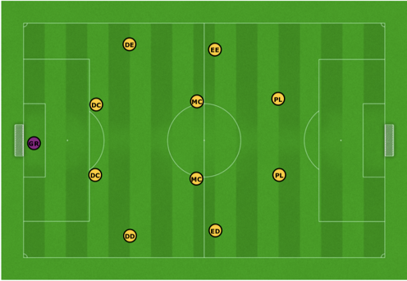
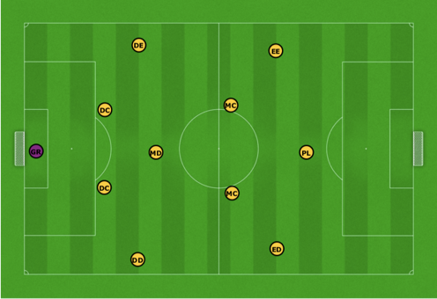

Organização Ofensiva

Neste momento de organização ofensiva, caracterizava-se pela rápida circulação de bola de forma a encontrar espaços para poder criar situações de perigo através de constantes movimentações entre a equipa. Não procurávamos circular a bola por circular, a intenção era impor um forte ritmo de jogo. Desta forma procuramos implementar os seguintes princípios:
- Manutenção da Posse de Bola;
- Circulação rápida da Bola;
- Mobilidades dos restantes jogadores;
- Equilíbrio ofensivo;
- Objetividade na finalização das jogadas chegando ao último terço.

Transição Defensiva

Neste momento de Transição Ataque-Defesa, caracteriza-se por ser um momento com muita relevância pois as equipas encontram-se em momento de ataque e por vezes desequilibrada pelas movimentações existentes. Deste modo a equipa técnica procurou implementar estes princípios:
- Equilíbrio ofensivo de modo a estarmos preparados para o momento da perda;
- Reação rápida pelos jogadores mais próximos da zona da bola;
- Coberturas do espaço pelos jogadores mais distantes da bola de forma a reorganizar a equipa;
- Condicionar a ação do adversário obrigando a jogar mal ou em último recurso o uso da falta.

Organização Defensiva

No momento de Organização Defensiva a equipa técnica procurou que equipa defende-se à zona e utilizando diferentes estratégias de pressão. Deste modo a equipa tinha diferentes comportamentos de pressão passando de mais passiva para mais ativa tendo em conta a zona do campo, a forma de jogar do adversário e de que forma é o que o jogador que vai receber a bola o faz. Assim procuramos implementar os seguintes princípios;
- Equipa organizada e com as linhas defensivas compactas (campo pequeno);
- Melhores momentos de pressão: levar o adversário para a linha lateral, mau passe, bola no ar, má receção de bola;
- Acompanhar o movimento da bola, ou seja, passe recuado a equipa sobe, passe nas costas a equipa reposiciona a pressão mais baixos no campo;
- A base da pressão era bloco medio alto, procurando levar o adversário para uma zona de pressão;

Transição Ofensiva

Neste momento de Transição Defesa-Ataque, caracteriza-se por comportamentos que a equipa deverá ter nos instantes após recuperar a posse da bola. Do mesmo modo que no ponto da transição defensiva procuramos fechar os desequilíbrios existentes, neste ponto o que pretendemos é aproveitar esses desequilíbrios do adversário. Assim projetamos os seguintes princípios:
- Aproveitar os desequilíbrios da equipa adversária;
- Tirar a bola da zona de pressão em apoio. P.e. PL faz movimento de apoio e extremos atacam a profundidade, sendo que o apoio curto de frente é dado pelos MC;
- Solicitação de movimentos de ataque à profundidade;
- Em caso de não aproveitarmos os desequilíbrios do adversário, tentar que a bola fique em nosso poder.

Esquemas Táticos Ofensivos

Este momento do jogo é sem dúvida um dos que decide mais jogos pela complexidade existente em cada momento de bola parada e onde as equipas tentam encontrar soluções para criar situações de perigo no adversário. Para isso consideramos os seguintes momentos: cantos, livres, lançamento lateral e pontapé de baliza:
- Canto: Procurar bater ao primeiro poste para um desvio e criar situação de movimentação do adversário, não obstante de situação de canto curto para confundir as marcações;
- Livres: em caso de livre lateral idêntico ao canto, em caso de livre frontal arriscar na direção da baliza;
- Lançamento Lateral: Utilização de contramovimentos e bloqueios;
- Pontapé́ de Baliza: Procurar sair a jogar curto, se não for possível colocar bola na referência da equipa o PL para aproveitar um potencial desvio e os movimentos na profundidade dos extremos.

Esquemas Táticos Defensivos

Nos esquemas estáticos defensivos, os princípios gerais baseavam-se, em posicionarmo-nos o mais rápido possível para evitar surpresas por parte do adversário. Deste modo os seguintes princípios foram trabalhados:
• Canto: Marcação à Zona através de um L na pequena área com 6 jogadores, 2 jogadores a realizar bloqueio nos jogadores referência;
• Livre: Marcação Zona com uma única linha;
• Lançamentos Laterais: Marcação à Zona e comunicação constante para trocas posicionais;
• Pontapé́ de Baliza: a ideia geral era deixar sair a jogar o adversário para os levarmos para a zona de pressão estabelecida, não obstante da compreensão do adversário onde se tirássemos mais partido da pressão alta e obrigar a bater também o fazíamos.

Modelo de treino

Neste ponto pretendo projetar aquilo que foi o modelo de treino da nossa época. Desta forma muitas pessoas dizem que o jogo é o reflexo do treino, sendo que esta afirmação segue como base de que equipa que treina mal joga mal, e vice-versa. Para (Raposo, 2002), a sessão de treino é o sistema de ligação de todo o sistema de preparação para o atleta. Desta forma foi concecional que era necessário a elaboração de um modelo de treino para nos “guiar” como base para projetar as sessões de treino da época que se avizinhava.
Assim o modelo de treino foi contruído pela equipa técnica, mais incisivo pelo treinador principal e o treinador adjunto, isto porque devida a complexidade da formação de um modelo de jogo e inerente representação em treino, esta foi formada pela equipa técnica. Teve como objetivo principal definir uma linha orientadora do processo de treino para o desenvolvimento das dimensões do treino durante a época desportiva.
Para que este processo de treino nos trouxesse resultados positivos teria que se pensado com a base do modelo de jogo, ou seja, o modelo de jogo seria o ponto de partida inerente ao modelo de treino, serviria como uma linha orientadora.
Podemos assim dividir os exercícios realizados, ao longo da época desportiva, em 5 grupos fundamentais: Jogos Reduzidos, Dinâmicas de Passe e receção, Manutenção da Posse de Bola, Dinâmicas Defensivas e Bolas Paradas. Na construção ou adaptação de qualquer exercício eram tidos em conta diversos princípios metodológicos entre os quais a:
• Representatividade;
• Especificidade;
• Progressividade;
• Competitividade.

Microciclo Padrão

O microciclo padrão foi pensado pela equipa técnica antes do início da época, tendo uma incidência maior sobre o treinador e as ideias que ele trazia para aplicar, definindo assim um microciclo padrão que serviria de base para a época, não obstante das mudanças necessárias de acordo com as mudanças de calendário existentes. Neste microciclo está replicado as ideias da equipa técnica para cada dia de treino, ou seja, o que trabalhar em cada dia a nível técnico e tático, a nível de esforço dos atletas e em que tipo de espaço seriam realizados os treinos.
Assim, ficou definido 4 treinos semanais, treinando todos os dias úteis com folga à terça-feira, sendo os treinos realizados no estádio do clube.

Tabela 6 - Microciclo Padrão SC Rio Tinto
Domingo | +1 | +2 | -4 | -3 | -2 | -1 | Domingo
JOGO | RECUPERAÇÃO |  | AQUISIÇÃO |  |  | FOLGA | JOGO
JOGO | BAIXO | FOLGA | ALTO | MODERADO | BAIXO | FOLGA | JOGO
JOGO | Grupo que jogou: corrida ligeira, banhos de gelo.  Grupo que não jogou: dinâmica de treino de intensidade alta, dando enfâse a jogos reduzidos e capacidades físicas. | FOLGA | Corrida ligeira e exercícios de passe para ativação | Corrida ligeira e ativação direcionada. | Corrida ligeira e meiínhos lúdicos | FOLGA | JOGO
JOGO |  | FOLGA | Enfâse em jogos reduzidos e nas capacidades e nas capacidades físicas | Jogo reduzido em estruturas grandes | Exercícios de finalização. | FOLGA | JOGO
JOGO |  | FOLGA | Torneio de 3 equipas | Jogo formal 10x10 com GR em dimensões menores e direcionado para o jogo seguinte. | Esquemas táticos e velocidade. | FOLGA | JOGO

Período Preparatório

O período preparatório entende-se pelo período desde o primeiro dia de treino até ao primeiro jogo oficial. É neste período que a equipa técnica procura implementar a sua ideia de jogo juntamente com a equipa e aumentar os índices físicos dos atletas tendo em vista a primeira jornada do campeonato.
Perroni et al., (2019) concluíram que os jogadores precisam de estímulos que permitam uma adaptação adequada ao esforço de jogo, tendo o treinador que perceber as respostas físicas e mentais do jogador para otimizar da melhor forma a pré-época.
Desta forma, este período preparatório caracterizou-se por ter duas fases de preparação, isto deveu-se ao facto da época ter sido interrompida e só retomada 3 meses depois. Desta forma foi necessário realizar dois períodos competitivos, o primeiro numa fase normal de todas as épocas que antecedem o início da competição que teve 6 semanas, onde realizamos 33 sessões de treino e 9 jogos de treino. A segunda fase do período preparatório foi realizada no pós-paragem pelos motivos já descritos neste relatório teve 3 semanas, onde realizamos 14 reinos e 3 jogos de treino. Deste modo a equipa técnica tentou que a intensidade de treino e de jogos fosse gradual, tendo dado incidência a mais treinos no início de amos os períodos preparatórios e mais jogos para o fim desses períodos. A nível de jogos de treino a equipa técnica procurou também que estes períodos tivesse um aumento de dificuldade de forma gradual de maneira que os jogadores subissem os seus níveis de confiança. Teve espaço também para atividades lúdicas principalmente no 1º período preparatório da época, visto ser um plantel praticamente novo e ser necessário a criação de um grupo coeso e forte.

Tabela 7 - Semana 1/ 1º Fase Período Preparatório
1ª SEMANA 1ª FASE
 | Segunda | Terça | Quarta | Quinta | Sexta | Sábado | Domingo
Manhã | Descanso | Descanso | Descanso | Descanso | Descanso | Atividade Lúdica | Folga
Tarde | Treino | Treino | Treino | Treino | Treino | Atividade Lúdica | Folga

Na 1ª semana da pré-época treinamos todos os dias da semana dando ao algum foco ao volume de treino respeitando o princípio da progressividade visto que os jogadores vieram de um período de férias. Neste sentido a equipa técnica decidiu não realizar jogo de treino na primeira semana, optando por realizar atividades lúdicas para o grupo de unir mais e ter alguns momentos de diversão.
Tabela 8 - Semana 2/ 1º Fase Período Preparatório
2ª SEMANA 1ª FASE
 | Segunda | Terça | Quarta | Quinta | Sexta | Sábado | Domingo
Manhã | Descanso | Descanso | Descanso | Descanso | Descanso | Jogo de Treino | Folga
Tarde | Treino | Treino | Jogo de Treino | Treino | Treino | Jogo de Treino | Folga

Na segunda semana, continuamos a treinar todos os dias, incluído já neste microciclo 3 jogos de treino para que a equipa começasse a evoluir a nível físicos tendo sempre em conta a perceção subjetiva de esforço e para que começasse também a incutir os comportamentos da ideia de jogo. Os dois jogos no sábado foram geridos em termos de tempo de jogo, dividindo-o por todos os jogadores.
Tabela 9 - Semana 3/ 1º Fase Período Preparatório
3ª SEMANA 1ª FASE
 | Segunda | Terça | Quarta | Quinta | Sexta | Sábado | Domingo
Manhã | Descanso | Descanso | Descanso | Descanso | Descanso | Jogo de Treino | Folga
Tarde | Treino | Treino | Jogo de Treino | Treino | Treino | Descanso | Folga

Nesta 3ªa semana e à semelhança das anteriores, tivemos treinos todos os dias da semana, tendo mais dois jogos de treino. Desta forma a equipa técnica começou a dar mais tempo útil de jogo aos jogadores dividindo assim pelos jogadores onde uns jogaram mais na quarta-feira e outros mais no sábado.

Tabela 10 - Semana 4/ 1º Fase Período Preparatório
4ª SEMANA 1ª FASE
 | Segunda | Terça | Quarta | Quinta | Sexta | Sábado | Domingo
Manhã | Descanso | Descanso | Descanso | Descanso | Descanso | Jogo de Treino | Folga
Tarde | Treino | Treino | Treino | Jogo de Treino | Treino | Descanso | Folga

Nesta 4ª semana de pré-época tivemos novamente dois jogos de treino. Com o avançar da pré-época e com o aproximar da 1ª jornada, o tempo de entre os jogadores começou a não ser linear como tinha sido até, tendo em vista dar mais enfâse à adaptação entre os jogadores de maneira que a ideia de jogo fosse ainda mais incutida na equipa. Com isto os jogos de treino escolhidos tiveram também uma evolução a nível de dificuldade para projetar outro tipo de adversidades.
Tabela 11 - Semana 5/ 1º Fase Período Preparatório
5ª SEMANA 1ª FASE
 | Segunda | Terça | Quarta | Quinta | Sexta | Sábado | Domingo
Manhã | Descanso | Descanso | Descanso | Descanso | Descanso | Descanso | Folga
Tarde | Treino | Treino | Jogo de Treino | Treino | Treino | Jogo de Treino | Folga

Nesta semana, foram realizados os últimos dois jogos de treino, tendo novamente treinos todos os dias, onde estes tiveram uma intensidade ainda mais alta tendo em vista a boa preparação física da equipa para a 1ª jornada. Quanto a estes jogos, a equipa técnica dividiu o tempo de jogo na quarta-feira, dando mais tempo de jogo no sábado à equipa que supostamente iria jogar na 1ª jornada.

Tabela 12 - Semana 6/ 1º Fase Período Preparatório
6ª SEMANA 1º FASE
 | Segunda | Terça | Quarta | Quinta | Sexta | Sábado | Domingo
Manhã | Descanso | Descanso | Descanso | Descanso | Descanso | Folga | 1ª Jornada
Tarde | Descanso | Treino | Treino | Treino | Treino | Folga | 1ª Jornada

Nesta última semana de pré-época, a semana projetada foi já de encontra a um microciclo de período competitivo, realizando os 4 treinos semanais, com a 1ªjornada no domingo.
Tabela 13 - Semana 1/ 2º Fase Período Preparatório
1ª SEMANA 2ª FASE
 | Segunda | Terça | Quarta | Quinta | Sexta | Sábado | Domingo
Manhã | Descanso | Descanso | Descanso | Descanso | Descanso | Descanso | Folga
Tarde | Treino | Treino | Treino | Treino | Treino | Jogo de Treino | Folga

Nesta 2ª fase do período preparatório, teve inúmeras dificuldades pela complexidade que apresentavam, onde era preciso preparar os jogadores da melhor forma possível em 3 semanas para a 1ª jornada e onde estes vinham de um período de paragem de 3 meses. Durante estes 3 meses a equipa técnica tentou manter a equipa ativa de maneira a minimizar as perdas a nível físico.
Desta forma na primeira semana impusemos uma intensidade alta com treinos todos os dias e um jogo de treino no fim de semana. Esta entrada a todo o gás deveu-se ao pouco tempo que tínhamos para nos preparar e foi gerida as pinças juntamente com todos os jogadores com estes a passarem o feedback até onde conseguiam ir a nível físico.

Tabela 14 - Semana 2/ 2º Fase Período Preparatório
2ª SEMANA 2ª FASE
 | Segunda | Terça | Quarta | Quinta | Sexta | Sábado | Domingo
Manhã | Descanso | Descanso | Descanso | Descanso | Descanso | Descanso | Folga
Tarde | Treino | Treino | Jogo de Treino | Treino | Treino | Jogo de Treino | Folga

Na 2ª semana a equipa técnica introduziu os dois últimos jogos de treino de forma a dar mais tempo de jogo aos atletas e com isto acelerar o processo de preparação física. Nestes jogos o tempo de jogo já foi dividido de forma a dar mais tempo de jogo aos jogadores que à partida iriam jogar mais tempo no período competitivo.
Tabela 15 - Semana 3/ 2º Fase Período Preparatório
3ª SEMANA 2ª FASE
 | Segunda | Terça | Quarta | Quinta | Sexta | Sábado | Domingo
Manhã | Descanso | Descanso | Descanso | Descanso | Descanso | Folga | 1ª Jornada
Tarde | Treino | Treino | Treino | Treino | Treino | Folga | 1ª Jornada

Nesta última semana de preparação, a equipa técnica incidiu treinos todos os dias, obstante da última semana da 1ª fase de maneira a que os jogadores chegassem na melhor forma possível à primeira jornada. A intensidade dos treinos foi de igual forma progressiva, dando mais estímulos nesta última semana.

Período competitivo

O período competitivo caracteriza-se por ser o período onde se disputa as competições oficiais. Este período deve ser um momento de continuidade dos processos realizados durante a pré-época onde deve existir a incidência de novos comportamentos e ideias e com isto progredir a nível coletivo e individual.
Nesta época, à semelhança do período preparatório, teve a particularidade de existir dois períodos competitivos.
Figura 4 - 1º Macrociclo SC Rio Tinto
Este primeiro período competitivo teve 18 semanas, até ao momento da paragem devido à pandemia. Neste período foram realizados, 69 sessões de treino, 14 jogos oficiais e 2 jogos de treino a meio da semana. Devido à pandemia, houve estados de emergência a cumprir e com isso a necessidade de redefinir algumas sessões de treino e termos jogos adiados também.

Figura 5 - 2º Macrociclo SC Rio Tinto
Neste segundo período competitivo teve 7 semanas. Neste período foram realizados 14 treinos, 6 jogos oficiais e não houve tempo para jogos de treino, neste período não houve necessidade de mudar qualquer treino ou data de jogo, correndo tudo dentro da normalidade. Na última semana teve menos sessões de treinos pelo facto de já não termos qualquer objetivo a cumprir.

Apresentação e reflexão sobre dois microciclos

Neste capítulo o objetivo passa por apresentar dois exemplos de microciclos semanais que foram realizados durante a época, onde irei fazer uma reflexão sobre os mesmos explicando o porquê de cada uma das sessões de treinos e de que forma os jogos influenciam os conteúdos de treino.

Microciclo Nº 8

Na semana do microciclo número 8, vínhamos de uma derrota com o Avintes por 1-0, onde o principal problema não foi o resultado, foi o facto de equipa ter apresentado muitas dificuldades em impor o jogo com bola o que dificultou muito o trabalho principalmente na primeira parte. Deste modo os erros cometidos com bola foram os que mais se evidenciaram quer no momento de transição ofensiva, quer no momento de ataque continuado. Quanto ao adversário do jogo seguinte sabíamos que à partida iriamos dominar mais tempo a posse de bola até pelas características do adversário serem mais evidentes em jogo de transição ofensiva. Desta forma, a equipa técnica delineou que iria incidir com maior rigor em situações de transições ofensivas e de ataque continuado, visto ter sido a nossa maior dificuldade e ser também um dos aspetos em que iriamos ter de ser fortes contra o adversário seguinte.

Unidade de treino Nº 38

Neste primeiro treino da semana os jogadores que tiveram mais de 45 minutos realizaram um trabalho de recuperação ativa juntamente com o preparador físico, onde o treino incidiu numa corrida ligeira, alongamentos e banhos de gelo. Por outro lado, os jogadores com menos tempo de jogo e os não utilizados realizaram trabalho de campo com a restante equipa técnica onde o treino se incidiu em: ativação geral onde numa fase inicial correram à volta do campo com a equipa titular, onde a meio dessa corrida saíram para fazerem exercícios dinâmicos e mobilidade. Posto isto o exercício seguinte incidiu numa espécie de meiínho onde estavam 3 equipas de 4 elementos e, cada equipa ia ao meio uma vez durante dois minutos e contabilizava as suas recuperações, no final quem tivesse menos recuperações teve “castigo”. De seguida o exercício foi idêntico, a nuance foi inserir 4 balizas nos vértices do quadrado e o objetivo passava por recuperar a bola e fazer golo numa das 4 balizas. O exercício final incidiu num jogo com duas balizas 4 contra 4 mais joker, os restantes jogadores ficaram com o preparador físico de fora.

Figura 6 - Treino Nº38
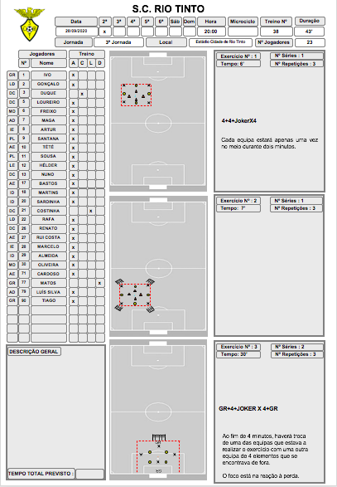

Unidade de treino nº 39

Neste treino nº39 o foco incidiu em dar mais ênfase aos jogos reduzidos, visto o ser um treino de intensidade alta. Os exercícios estavam direcionados para o principal objetivo da semana, manutenção da posse de bola e transições ofensivas e defensivas com forte reação à perda/ganho da bola.
No início do treino foi realizado uma corrida de intensidade baixa para ativação seguido de um exercício de passe onde o objetivo era trabalhar passe e receção de bola juntamente com a restante ativação para o que viria no treino.
Posto isto, o exercício seguinte foi dividir a equipa em duas e trabalhar e espaços reduzidos com as balizas. O exercício baseia-se num 2x2 durante um determinado tempo ou golo de uma das equipas, saindo sempre as duas equipas e entrando outros jogadores que estão na baliza à espera. O objetivo era incidir sobre a carga de treino alta a nível físico e replicar situações de jogo de constante movimentação e 1 contra 1.
Por fim, o exercício final foi um torneio de 3 equipas de forma competitiva, onde se jogou 4x4 com GR e os restantes jogadores ficavam de fora a fazer trabalho específico com o preparador físico, este exercício visa principalmente os níveis competitivos, pois a equipa vencedora não tinha qualquer punição, as restantes tiveram uma “multa” simbólica para a caixinha.
Figura 7 - Treino Nº 39
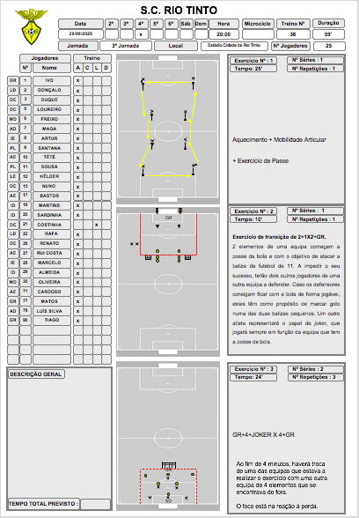

Unidade de treino Nº 40

Nesta unidade de treino o objetivo principal foi dar continuidade ao trabalho realizado nesta semana, passando a utilizar exercícios em maiores dimensões e com algumas nuances que a equipa técnica queria ver implementada, dando espaço para um feedback mais direto ao objetivo principal.
Numa fase inicial o treino começou com as mesmas nuances de quarta-feira, ou seja, corrida leve para ativar e novamente um exercício de passe para completar a ativação. Esta incisão em exercícios de passe teve muito a ver com as dificuldades que a equipa mostrou em ter a posse de bola, logo deve-se incidir em princípio básicos para depois se acrescentar dificuldade de forma gradual.
No segundo exercício foi dividido o grupo em dois meinhos com o objetivo de potenciar o comportamento com bola em superioridade numérica. O objetivo dos jogadores do meio era encurtar espaços e assim que possível roubar a bola. O exercício era um 8 contra 2 onde os jogadores que estavam no meio bastava tocar e iam ao meio o jogador que perdia a bola e o que passava para este, para potenciar a qualidade do passe de maneira a que o colega tenha uma receção facilitada.
Posto isto, o seguinte exercício incidiu num 9+2x9 com um apoio final na linha de fundo. O exercício caracteriza-se por uma posse de bola com duas balizas pequenas para cada equipa. Neste exercício o objetivo principal foi então trabalhar a transição ofensiva e o ataque continuado onde as nuances do exercício passavam por a equipa que tem bola tem dois jokers para ter superioridade numérica e assim trabalhar o ataque continuado utilizando o apoio da linha de fundo para verticalizar o jogo sempre que possível, a equipa que estava a defender o objetivo após a roubar a bola era em 3/4 passes conseguir finalizar utilizando, se necessário, o seu apoio da linha de fundo, não conseguindo para fazer golo era necessário realizar 10 passes para poder finalizar a jogada. Desta forma a equipa teria que perceber se o momento em que ganhava a bola era ou não propício a atacar e em caso de não o ser saber guardar a bola e espera pelo momento certo.
Por fim, realizamos um 10x10 com GR de área a área para precisamente potenciar em jogo de igualdade numérica o que tínhamos trabalhado anteriormente, ou seja, replicar os momentos certos para efetuar transição ofensiva ou saber manter a bola, não obstante de uma atenção também para a organização defensiva visto que tínhamos de ter uma rápida reação à perda da bola para evitar que a equipa adversária conseguisse impor as suas fortes transições ofensivas.

Figura 8 - Treino Nº 40
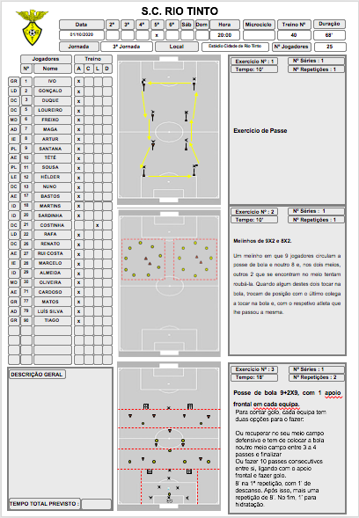

Unidade de treino Nº 41

No último treino da semana, que antecede o jogo, procuramos reduzir o nível de esforço para uma intensidade baixa, onde o objetivo passa por retirar toda a carga emocional aos atletas para o jogo seguinte e onde o foco passa por exercícios mais lúdicos e competitivos.
Assim o treino começou com uma corrida de intensidade baixa seguida de meinhos 8x2 completamente lúdicos onde os treinadores procuravam entrar nos mesmos para descomprimir, não obstante de uma parte competitiva onde os dois que estavam no meio não podiam levar 20 passes consecutivos sem recuperar a mesma senão ficariam mais uma vez no meio.
Seguidamente, realizamos um exercício de finalização onde incorporamos situações de movimentação na zona lateral com os laterais, médios e extremos, onde estes realizavam cruzamento para a área e esta era preenchida nas nossas zonas de finalização pelo PL, extremo contrário e medio contrário. Neste exercício os centrais, à vez, tentavam defender a área do cruzamento vindo da lateral.
Posto isto, passamos para uma parte fundamental do futebol, o treino de bolas paradas, onde procuramos trabalhar cantos e livres laterais, realizando as ações defensivas e ofensivas que queríamos ver em situação de jogo.
Por fim, realizamos uma situação de trabalho específico de adaptação à velocidade máxima onde o grupo ficou dividido em 2 grupos e em competição realizamos sprints de 10, 20 e 30 metros, sempre com o estímulo da voz do preparador físico presente. A sessão de treino acabou com alguns jogadores a bater penaltis e livres frontais.
Figura 9 - Treino Nº 41

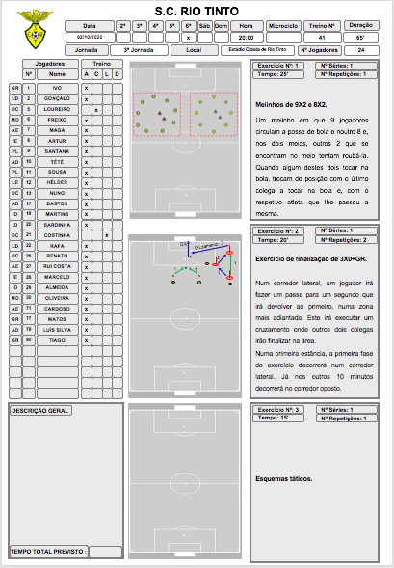

Microciclo Nº 18

Neste microciclo a equipa veio de uma vitoria contundente frente a um adversário direto por 5-2, o que permitiu que a equipa começasse a semana com os níveis de confiança elevados. Este resultado não só foi positivo a nível de resultado como a níveis de comportamentos, onde a exibição da equipa foi expressiva a todos os níveis, apresentando bons comportamentos em todos os momentos de jogo. Sendo que aqueles ressaltaram mais à vista de todos foi a capacidade de trabalho e união de equipa e as transições ofensivas onde conseguimos ferir o adversário inúmeras vezes.
Visto que a equipa que havíamos defrontado (Gondomar SC “B”) apresentava muitas parecenças a níveis de ideias de jogo com o adversário seguinte, o FC Maia Lidador, sendo que o este próximo adversário apresentava mais experiência no plantel e uma maior mobilidade nos homens da frente, também pela estrutura diferente que apresentavam com dois PL. A equipa técnica definiu assim como objetivo principal reforçar os comportamentos de transições ofensivos que foram muito positivos no jogo anterior, não obstante do enquadramento defensivo e a definição de zonas de pressão para poder ferir o adversário em zonas altas do terreno.

Unidade de treino Nº 77

Neste primeiro treino da semana, aquilo que realizamos é muito à semelhança do microciclo anterior, onde os jogadores mais utilizados fazem um trabalho de recuperação idêntico, com corrida ligeira seguida de banhos de gelo e massagens. Os restantes jogadores realizaram um trabalho de treino com maior carga para potenciar o trabalho físico e evitar diferenças significativas entre os jogadores que jogaram e que não jogaram, assim o treino destes jogadores começou também com uma corrida ligeira onde a meio passaram para um exercício de ativação onde incluía bola, passe e receção de bola.
De seguida, o treino incidiu num exercício de espaço reduzido com um 2x2 mais 2 apoios na linha de fundo, isto para obrigar à constante mobilidade da equipa que tem bola, o que é inerente ao nosso modelo de jogo, à manutenção da posse de bola e procurar a verticalidade no jogo com os apoios na linha de fundo. O objetivo dos outros dois era encurtar os espaços para roubar a bola e mantê-la na sua posse.
Por fim o exercício seguinte tinha duas fases, um 4x4 com GR para potenciar uma carga física maior, com incidência nas dinâmicas de jogo, passar, cortar para a baliza, rematar, defender, encurtar espaços, todos estes aspetos estavam a ser trabalhados e os restantes jogadores estavam de fora com o preparador física a realizar um trabalho físico de intervalados de forma a potenciar a vertente física com um exercício específico de jogo, de resistência máxima.
Figura 10 - Treino Nº 77
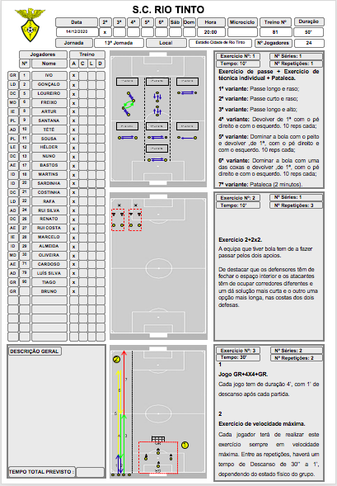

Unidade de treino Nº 78

Na unidade de treino seguinte, e por se tratar de um treino de ritmo alto, começamos com uma particularidade que nos deu resultados positivos a níveis físicos durante toda a época, realizando durante 30 minutos trabalho de ginásio. Este trabalho incidiu sobre mobilidade articular e trabalho de força dos membros inferiores replicando em várias séries exercícios de cariz de força.
De seguida fomos para o campo onde o primeiro exercício incidiu em 3 espaços diferentes, um 4x4 com GR, um 3x3 com balizas pequenas na linha de fundo e um 4x4 em posse de bola. Nestes exercícios os objetivos passavam por ter uma elevada carga física mas não obstante das diretrizes preparadas para o jogo seguinte, onde o nosso objetivo passava por incidir o trabalho sobre as nossas transições ofensivas. Nestes exercícios o feedback foi para uma constante mobilidade de todos os jogadores de forma a terem comportamentos verticais no jogo, sempre com o comportamento de querer ferir o adversário. A particularidade do exercício de posse de bola surgiu para potenciar os comportamentos defensivos em reduzir espaços ao adversário, isto porque o nosso adversário gostava de ter bola e trabalhar em taque continuado.
Por fim o treino terminou novamente com um exercício direcionado para a vertente física com saltos verticais primeiros em 10 metros e de seguida em 20 metros, de forma a potenciar ações físicas de jogo para preparar da melhor forma a equipa.
Figura 11 - Treino Nº 78
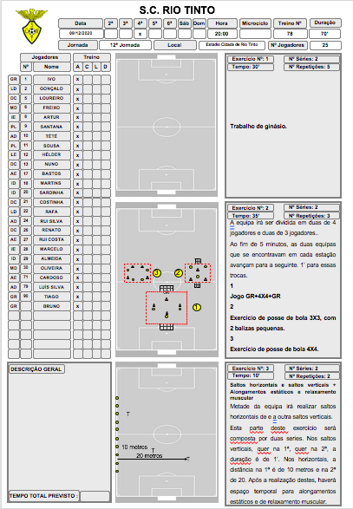

Unidade de treino Nº 79

Nesta sessão de trabalho, o treino começou com uma corrida ligeira com todos os jogadores, de seguida passamos para um exercício de ativação geral e de contacto com a bola, onde trabalhamos diferentes situações, passe e receção, trabalhar com os dois, potenciar exercícios de jogo aéreo e por fim um exercício lúdico de pataleca.
De seguida, realizamos dois exercícios diferente num lado do campo um exercício idêntico ao jogo holandês e do outro lado uma posse de bola de com 3 equipas onde 1 ia ao meio e contava a suas recuperações, a meio do tempo as equipas trocavam de exercício. A nível de aspeto caracterizador do objetivo principal, este exercício visava os mesmos comportamentos que na quarta-feira, ou seja, mais no jogo holandês o objetivo passava por estar bem organizados a nível defensivo e sempre que roubássemos bola ter um comportamento vertical, quer para fazer golo, quer para poder passar com a bola controlada o meio do campo e visar a equipa contraria que lá estava à espera.
Por fim, de um lado um 4x4 com GR com maior comprimento e do outro lado um 4x4 mais GR com um joker com maior largura. Este exercício potenciava novamente a reação rápida à perda da bola e consequentemente visar rapidamente a baliza adversaria que era o nosso principal foco. A diferenças no terreno de jogo eram mais potenciadoras do ponto de vista defensivo para que a equipa se habituasse a trabalhar quer espaço mais curto e mais largo, ou seja numa zona mais baixa do terreno, quer em espaço mais comprimido e com menor largura, para potenciar uma zona de pressão mais alta no terreno de jogo.
Figura 12 - Treino Nº 79
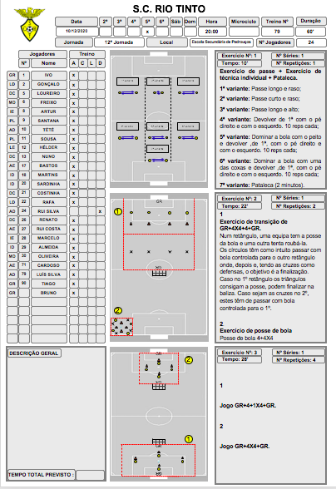

Unidade de treino nº 80

Nesta última sessão de treino é muito idêntico ao microciclo anterior, pois o último treino da semana visava sempre os mesmos aspetos e com a equipa técnica realizava um treino muito idêntico.
Assim, o treino começou de igual forma ao microciclo anterior, com uma corrida de intensidade baixa seguida de meiínhos 8x2 completamente lúdicos onde os treinadores procuravam entrar nos mesmos para descomprimir, não obstante de uma parte competitiva onde os dois que estavam no meio não podiam levar 20 passes consecutivos sem recuperar a mesma senão ficariam mais uma vez no meio.
Seguidamente, realizamos um exercício de finalização onde tem aqui umas nuances diferentes do microciclo anterior, isto porque neste jogo íamos procurar ferir de forma vertical o adversário, o exercício teve dinâmicas diferentes, onde a bola começava no lateral jogando por cima no PL, este devolvia de frente no medio onde este último colocava a bola no extremo para cruzamento, na área a apareciam na nossa zona de finalização o PL, o extremo contrário e o medio contrário. Os jogadores iam sempre trocando de posições
Posto isto, passamos para uma parte fundamental do futebol, o treino de bolas paradas, onde procuramos trabalhar cantos e livres laterais, realizando as ações defensivas e ofensivas que queríamos ver em situação de jogo.
Por fim, realizamos uma situação de trabalho específico de adaptação à velocidade máxima onde o grupo ficou dividido em 2 grupos e em competição realizamos sprints de 10, 20 e 30 metros, sempre com o estímulo da voz do preparador físico presente. A sessão de treino acabou com alguns jogadores a bater penaltis e livres frontais.

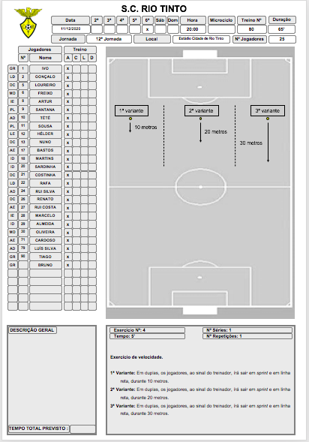
Figura 13 - Treino Nº 80
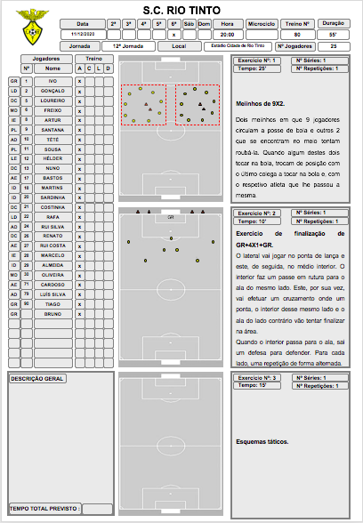

Desenvolvimento profissional

Em suma, foi uma época muito exigente a nível pessoal e profissional, isto por ter sido a primeira vez que entreguei uma equipa técnica e pela complexidade que foi ter uma dupla intervenção na equipa, ou seja, o facto de ser jogador e pertencer à equipa técnica trouxe-me uma dificuldade superior.
Desta forma, todas estas vivências que fui passando ao longo da época dotaram-me de uma maior panóplia de soluções para o meu trajeto como treinador. Desde logo o facto de ter vivido uma dupla experiência permitiu-me perceber como é trabalhar com uma equipa técnica e assimilar todas as tarefas inerentes a uma época desportiva e por outro lado permitiu-me ir percebendo ao longo do tempo a perceção que os meus colegas de equipa iam tendo do nosso trabalho, o que facilitou em parte o nosso trabalho pois os jogadores tiveram um comportamento muito positivo, quer a nível coletivo quer pela minha posição na estrutura técnica.
Assim e após terem-me sido incutidas as minhas tarefas na equipa técnica, sinto que foi um desafio com exigências elevadas e que o empenho, compromisso e trabalho teriam de estar comtempladas em todas as ações que nos fossem exigidas, porque só assim podemos crescer enquanto profissionais e permitir-nos poder exigir da equipa. Um dos pontos que mais dificultou todo o processo desta época foi o facto de ser uma equipa toda nova, onde a maioria dos jogadores eram novos no clube, inclusive eu, e mesmo a equipa técnica foi formada de raiz, o que exigiu um período de adaptação e de assimilação de ideias mais demorado. Como era de esperar, a minha posição no clube requereu também um período de aceitação por parte de todos os jogadores, onde o respeito e a compreensão foram palavras de ordem desde início.
Posto isto, relativamente às tarefas que me foram incutidas ao longo de todo este processo, as mesmas permitiram-me aniquilar ferramentas necessárias que me servirão de base para o meu percurso como treinador. Durante todo este processo, o facto de estar responsável, juntamente com a equipa técnica, no planeamento do treino exigiu estar em constante análise do trabalho que iria sendo realizado e evoluir em todas as sessões de treino, sendo que uma das vantagens de eu ser também jogador permitiu que em todas as analises realizadas surgisse também a minha opinião enquanto jogador e enquanto parte ativa na realização dos exercícios, ou seja, o facto de durante o treino passar pela execução do exercício permitiu ter outros estímulos e assim ter uma melhor perceção do que foi ou não bem feito. Assim todo este contante processo de fazer e analisar permitiu um crescimento mais sustentável e uma evolução a nível de treino maior.
Outras das minhas tarefas, passou pela parte de supervisão das estratégias de recuperação e pela anotação do PSE. Nesta tarefa sinto que a constante exigência de não deixar cair em esquecimento e o facto de ter de controlar um plantel dotou-me de uma maior capacidade de liderança, visto que me era exigido que nenhum jogador falhasse quer os métodos de recuperação, nomeadamente os banhos de gelo, quer a anotação da perceção de esforço, algo que era utilizado para a realização dos treinos seguintes, consoante a opinião dos jogadores. \
Por fim, a tarefa da análise pós jogo, permitiu-me ter outro tipo de perceção diferente daquela que tive em campo, ou seja, o facto de ver o jogo através da gravação do mesmo permiti-nos analisar todos os comportamentos da equipa com um maior detalhe e com isto perceber o que está a acontecer de bem ou não na equipa, e que comportamentos queremos ver melhorados na semana seguinte.
Em suma, apraz-me dizer que foi um ano de constante evolução a todos os níveis, permitiu-me crescer enquanto Homem, enquanto treinador e enquanto jogador, dotando-me de capacidades inerentes em todo o processo do futebol. Desta forma, as vivencias que tive com a equipa técnica fez com que percebesse melhor aquilo que é o futebol e tudo o que o rodeia.

Bibliografia
Azevedo, J. (2011). Por Dentro da Tática. Prime Books, Estoril.
Butterworth, A., O’Donoghue, P., & Cropley, B. (2013). Performance profiling in sports coaching: a review. International Journal of Performance Analysis in Sport, 13 (3), pp. 572-593.
Carvalhal, C., Lage, B., & Oliveira, J. M. (2014). Futebol - Um Saber Sobre o Saber Fazer. Lisboa: Prime Books.
Daniel, C. (2016). Futebol a Sério. Lisboa: A Esfera dos Livros.
Fleay, B., Joyce, C., Banyard, H., & Woods, C. T. (2018). Manipulating field dimensions during smallsided games impacts the technical and physical profiles of Australian footballers. Journal of Strength and Conditioning Research, 32(7), 2039–2044.
Garcia Lopes de Almeida, R. M. (2014). Da conceptualização dos métodos de treino à operacionalização prática no quadro do modelo de jogo adotado. 99. Retrieved from http://recil.grupolusofona.pt/handle/10437/5409
Garganta, J., Guilherme, J., Barreira, D., & Brito, J. (2013). Fundamentos e práticas para o ensino e treino do futebol. Em F. Tavares, Jogos Desportivos Coletivos: Ensinar a Jogar (pp. 199-263). Porto: Editora FADEUP.
Halouani, J., Chtourou, H., Gabbett, T., Chaouachi, A., & Chamari, K. (2014). Small-sided games in team sports training: A brief review. In Journal of Strength and Conditioning Research (Vol. 28).
Hill-Haas, S. V., Dawson, B., Impellizzeri, F. M., & Coutts, A. J. (2011). Physiology of small- sided games training in football. Sports Med, 41 (3), pp. 199-220.
McLaren, S. J., Macpherson, T. W., Coutts, A. J., Hurst, C., Spears, I. R., & Weston, M. (2018). The Relationships Between Internal and External Measures of Training Load and Intensity in Team Sports: A Meta-Analysis. Sports Medicine, 48, pp. 641-658.
Nédélec, M., Halson, S., Delecroix, B., Abaidia, A. E., Ahmaidi, S., & Dupont, G. (2015). Sleep Hygiene and Recovery Strategies in Elite Soccer Players. Sports Medicine, 45(11), 1547–1559.
Oliveira, B., Amieiro, N., Resende, N., & Barreto, R. (2006). Mourinho. Porquê tantas vitórias? Lisboa: Gradiva.
Perroni, F., Fittipaldi, S., Falcioni, L., Ghizzoni, L., Borrione, P., Vetrano, M., … Baldari, C. (2019). Effect of pre-season training phase on anthropometric, hormonal and fitness parameters in young soccer players. PLoS ONE, 14(11), 1–16.
Raposo, A. (2002), O Planeamento do Treino Desportivo - Desportos Individuais.
Lisboa: Editorial Caminho, S.A.
Resende, N. (2002). Periodização Táctica. Uma concepção metodológica que é uma consequência trivial do jogo de Futebol. Um estudo de caso ao microciclo padrão do escalão sénior do Futebol Clube do Porto. Porto: Dissertação de Licenciatura apresentada à Faculdade de Ciências do Desporto e Educação Física da Universidade do Porto.
Santos, P., Castelo, J. & Silva, P.M. (2011). O processo de planejamento e periodização do treino em futebol nos clubes da principal liga portuguesa profissional de futebol na época 2004/2005. Rev. Bras. Educ. Fís. Esporte, 25(3), 455-472.

